BỘ GIÁO DỤC VÀ ĐÀO TẠO
TRƯỜNG ĐẠI HỌC CẦN THƠ
TRƯỜNG CÔNG NGHỆ THÔNG TIN & TRUYỀN THÔNG



NIÊN LUẬN CƠ SỞ
NGÀNH KHOA HỌC MÁY TÍNH

Đề tài

XÂY DỰNG HỆ THỐNG
QUẢN LÝ QUÁN ĂN

Sinh viên thực hiện: Trần Nguyễn Nhật Huy
Mã số: B2113333
Khóa: 47

Cần Thơ, 04/2024
BỘ GIÁO DỤC VÀ ĐÀO TẠO
TRƯỜNG ĐẠI HỌC CẦN THƠ
KHOA CÔNG NGHỆ THÔNG TIN & TRUYỀN THÔNG



NIÊN LUẬN CƠ SỞ
NGÀNH KHOA HỌC MÁY TÍNH

Đề tài

XÂY DỰNG HỆ THỐNG
QUẢN LÝ QUÁN ĂN

Giáo viên hướng dẫn: | Sinh viên thực hiện:
ThS. Phạm Nguyên Hoàng | Trần Nguyễn Nhật Huy
 | Mã số: B2113333
 | Khóa: 47

Cần Thơ, 04/2024
NHẬN XÉT CỦA GIẢNG VIÊN

--------------------------------------------------------------------------------------------------------------------------------------------------------------------------------------------------------------------------------------------------------------------------------------------------------------------------------------------------------------------------------------------------------------------------------------------------------------------------------------------------------------------------------------------------------------------------------------------------------------------------------------------------------------------------------------------------------------------------------------------------------------------------------------------------------------------------------------------------------------------------------------------------------------------------------------------------------------------------------------------------------------------------------------------------------------------------------------------------------------------------------------------------------------------------------------------------------------------------------------------------------------------------------------------------------------------------------------------------------------------------------------------------------------------------------------------------------------------------------------------------------------------------------------------------------------------------------------------------------------------------------------------------------------------------------------------------------------------------------------------------------------------------------------------------------------------------------------------------------------------------------------------------------------------------------------------------------------

LỜI CẢM ƠN

Em xin gửi lời cảm ơn chân thành nhất đến toàn thể Quý thầy cô Trường Đại học Cần Thơ, Quý thầy cô Trường Công Nghệ Thông Tin và Truyền Thông đã dìu dắt và truyền đạt những kinh nghiệm quý báu trong suốt những năm học vừa qua của em.
Và để hoàn thành học phần Niên luận cơ sở ngành Khoa học máy tính này, em xin bày tỏ lòng biết ơn sâu sắc đến thầy Phạm Nguyên Hoàng, người đã tận tình hướng dẫn em trong việc lựa chọn đề tài phù hợp và trong suốt thời gian thực hiện niên luận. Em xin cảm ơn thầy rất nhiều vì trong suốt khoảng thời gian này thầy đã dành rất nhiều thời gian và tâm huyết để hỗ trợ em hoàn thành tốt niên luận cơ sở của mình
Với điều kiện thời gian, vốn kiến thức còn hạn hẹp cũng như kinh nghiệm còn hạn chế, bài báo cáo này không thể tránh được các thiếu sót. Em rất mong nhận được sự chỉ bảo, đóng góp ý kiến của các quý thầy cô để em có điều kiện bổ sung, nâng cao phần trình bày và thể hiện của bài báo cáo. Đó cũng là hành trang quý giá giúp em hoàn thiện kiến thức của mình sau này.
Em xin chân thành cảm ơn!

Cần Thơ, ngày 14 tháng 04 năm 2024
Người viết
Trần Nguyễn Nhật Huy

MỤC LỤC
PHẦN GIỚI THIỆU 7
1. Đặt vấn đề 7
2. Lịch sử giải quyết vấn đề 7
3. Mục tiêu đề tài 1
4. Đối tượng và phạm vi nghiên cứu 1
5. Phương pháp nghiên cứu 1
5.1. Về mặt lý thuyết 1
5.2. Về mặt thực hành 1
6. Kết quả đạt được 1
7. Bố cục quyển báo cáo 1
PHẦN NỘI DUNG 2
CHƯƠNG 1 MÔ TẢ BÀI TOÁN 2
1.1. Mô tả chi tiết bài toán 2
1.2. Cơ sở lý thuyết 3
1.2.1. Spring Boot 3
1.2.2. Vue.js 4
1.2.3. MySQL 5
1.3. Vấn đề và giải pháp liên quan đến bài toán 5
1.3.1. Client-Side Rendering (CSR) 5
1.3.2. RESTful API 6
1.3.3. Mô hình MVC (Model-View-Controller) 7
1.4. Ngôn ngữ lập trình và các công cụ hỗ trợ 8
1.4.1. Kotlin 8
1.4.2. Intellij IDEA Community Edition 8
1.4.3. Visual Studio Code 9
1.4.4. Postman 9
1.4.5. XAMPP 10
CHƯƠNG 2: THIẾT KẾ VÀ CÀI ĐẶT 11
Thiết kế hệ thống 11
2. Cài đặt hệ thống 11
CHƯƠNG 3 12
KẾT QUẢ THỰC NGHIỆM 12
1. Giao diện sản phẩm 12
PHẦN KẾT LUẬN 13
1. Kết quả đạt được 13
2. Hướng phát triển 13
TÀI LIỆU THAM KHẢO 14

DANH MỤC HÌNH

Hình 1 Ảnh minh họa - ảnh gương dọc 8
Hình 2 Ảnh kết quả - ảnh gương dọc 9
Hình 3 Ảnh minh họa - ảnh gương ngang 9
Hình 4 Ảnh kết quả - ảnh gương ngang 10
Hình 5 Ảnh minh họa - ảnh viết chì 10
Hình 6 Ảnh kết quả - viết chì thường 11
Hình 7 Ảnh kết quả - viết chì thường 11
Hình 8 Ảnh minh họa – tranh sơn dầu 12
Hình 9 Ảnh kết quả - tranh sơn dầu 13
Hình 10 Ảnh minh họa – thêm chữ 13
Hình 11 Ảnh minh họa - ảnh cầu vồng 14
Hình 12 Ảnh minh họa – Cool effect 14
Hình 13 Giao diện sử dụng 24
Hình 14 Giao diện chụp ảnh 24

DANH MỤC BẢNG
Bảng 1 Ma trận pixel gốc 15
Bảng 2 Ma trận pixel kết quả – gương ngang 15
Bảng 3 Ma trận pixel kết quả - gương dọc 15

ABSTRACT

Nowadays, the food service industry is experiencing continuous growth and expansion. Traditional eateries often find themselves managing all activities manually on paper or through third-party software that may not fully meet their needs. Considering this, the topic of "Building a restaurant management system" has emerged as a solution to this problem. This system offers features designed to streamline personnel management and business operations. Employees can take orders based on customer preferences and store them for other departments to access and process. When customers request payment, employees can automatically generate and issue invoices. Additionally, the system includes features to support administrative tasks such as employee management, access account management, and generating statistical reports. Administrators can rely on this information to inform business strategies or management decisions. Furthermore, being built on a web-based platform, the system boasts a modern interface optimized for various platforms, thus enhancing user experience across different devices. The system is built on a Web platform, following the client-server model, with a Client-Side Rendering approach and utilizing Spring Boot framework and Vue.js library. By building on this platform, the result is a modern Web application with a user-friendly interface optimized for each device, fully meeting the management needs of restaurant staff and business owners.

TÓM TẮT

Ngày nay, ngành dịch vụ ăn uống đang không ngừng phát triển và mở rộng. Các quán ăn truyền thống thường phải quản lý mọi hoạt động trong quán một cách thủ công trên giấy, hoặc thông qua các phần mềm bên thứ ba không đáp ứng đầy đủ như cầu. Trong bối cảnh đó, đề tài “Xây dựng hệ thống quản lý quán ăn” đã được phát triển để đưa ra giải pháp cho vấn đề trên. Hệ thống cung cấp các tính năng giúp cho việc quản lý nhân sự và quản lý hoạt động kinh doanh diễn ra một cách suôn sẻ. Nhân viên sử dụng có thể đặt món dựa trên như cầu của khách hàng và lưu lại đơn món để các bộ phận khác có thể xem và xử lý. Khi khách hàng yêu cầu thanh toán, nhân viên có thể lập hóa đơn và xuất ra cho khách hàng một cách tự động. Ngoài ra, hệ thống còn có các tính năng hỗ trợ cho người dùng quản trị như: quản lý nhân viên, quản lý tài khoản truy cập vào hệ thống và lập báo cáo thống kê. Người dùng quản trị có thể dựa vào các thông tin trên để hỗ trợ đưa ra các chiến lược kinh doanh hoặc các quyết định liên quan đến mô hình quản lý. Hệ thống được xây dựng trên nền tảng Web, theo mô hình client-server, với hướng tiếp cận Client-side Rendering và sử dụng framework Spring Boot và thư viện Vue.js. Nhờ việc xây dựng trên nền tảng này, kết quả thu được một ứng dụng Web có giao diện hiện đại và được tối ưu riêng cho từng thiết bị, đáp ứng đầy đủ nghiệp vụ quản lý quán ăn cho nhân viên và các chủ doanh nghiệp.

PHẦN GIỚI THIỆU

Đặt vấn đề
Trong bối cảnh xã hội ngày nay, ngành dịch vụ ăn uống ngày càng trở nên cạnh tranh và phát triển mạnh mẽ. Với nhịp sống hiện đại, không ngừng đòi hỏi sự tiện lợi và nhanh chóng, việc quản lý một quán ăn không chỉ là vấn đề về việc phục vụ món ăn ngon mắt mà còn liên quan đến việc tổ chức hoạt động kinh doanh hiệu quả. Tuy nhiên, nhiều chủ quán ăn vẫn đang phải đối mặt với nhiều thách thức trong việc quản lý hoạt động hàng ngày của họ. Từ việc theo dõi thị yếu khách hàng, quản lý nhân sự, đến việc xây dựng một hệ thống giao tiếp hiệu quả giữa các nhân viên trong quán, tất cả đều đòi hỏi sự tổ chức chặt chẽ và phối hợp tốt.
Cùng với sự phát triển không ngừng của công nghệ thông tin, các giải pháp phần mềm cho các hệ thống quản lý dần trở thành một công cụ không thể thiếu đối với các với các quán dịch vụ ăn uống với quy mô từ lớn đến nhỏ. Một trong những lợi ích quan trọng nhất của các hệ thống này là khả năng tự động hóa quy trình làm việc. Từ việc quản lý các món ăn, đặt món và thanh toán hóa đơn, đến việc đăng kí lịch trực hay chấm công cho nhân viên, hệ thống này giúp tự động hóa nhiều công việc lặp đi lặp lại, tiết kiệm thời gian và năng lượng của cả nhân viên và quản lý. Ngoài ra, hệ thống còn cung cấp thông tin phân tích chi tiết về hoạt động kinh doanh. Từ những dữ liệu về doanh thu, các chi tiêu, đến mức độ yêu thích các món ăn, những thông tin này giúp chủ các quán ăn có thể hiểu rõ hơn về nhu cầu của thị trường và thị hiếu của khách hàng. Nhờ đó, giúp họ có thể đưa ra các điều chỉnh hợp lí, chính xác để tối ưu hóa chiến lược marketing và cải thiện chất lượng quán ăn.
Nắm bắt được vấn đề này và trên cơ sở của những ứng dụng khác, đề tài “Xây dựng Hệ thống quản lý quán ăn” đã được tiến hành. Đối tượng sử dụng của dự án này bao gồm các chủ quán ăn, quản lý nhà hàng, đầu bếp và nhân viên phục vụ, những người có trách nhiệm quản lý và thực hiện các hoạt động hàng ngày tại quán. Mục tiêu của đề tài này là xây dựng một hệ thống quản lý linh hoạt, hiệu quả và dễ sử dụng, tập trung vào việc cải thiện quy trình làm việc, cung cấp thông tin phân tích chi tiết về hoạt động kinh doanh và đảm bảo an toàn thông tin. Từ đó, giúp các quán dịch vụ ăn uống nâng cao khả năng cạnh tranh và phát triển bền vững trong thị trường ngày càng số hóa, hiện đại hóa.

Lịch sử giải quyết vấn đề
Trong giai đoạn ban đầu, việc quản lý quán ăn dựa vào cách ghi chép thủ công hoặc sử dụng các phần mềm ghi chú cơ bản. Nhân viên phục vụ thường phải ghi lại yêu cầu của khách hàng và đưa cho khu vực nhà bếp để chuẩn bị món ăn. Mặt khác, quản lý thường xuyên phải truy xuất, tính toán doanh thu dựa trên các hóa đơn, phiếu chi bằng tay. Tuy nhiên, các phương pháp này thường gặp hạn chế về độ chính xác và hiệu quả, khi mà người thực hiện phải ghi nhớ giá cả của từng món ăn mỗi khi có sự thay, và khi cần truy xuất hóa đơn để thống kê dễ tạo ra sự không đồng nhất về giá cả các món ăn tương ứng.
Sự xuất hiện của các phần mềm quản lý quán ăn đã đóng vai trò quan trọng trong việc đổi mới quy trình làm việc của các quán ăn. Các phần mềm này không chỉ cho phép người dùng có thể thực hiện đặt món chỉ với vài thao tác đơn giản mà còn có thể truy xuất hóa đơn, tính toán doanh thu một cách tự động và chính xác. Bên cạnh đó, hệ thống này còn cung cấp báo cáo thống kê chi tiết về doanh thu, thị hiếu của khách hàng và khă năng bán chạy của từn món ăn. Điều này giúp chủ quán đưa ra quyết định chiến lược thông minh hơn.
Một trong những cái tên phổ biến trong lĩnh vực này trên thế giới như Toast POS hay ShopKeep thậm chí còn tích hợp các tính năng nâng cao như hỗ trợ thanh toán online hay ứng dụng điện toán đám mây để lưu trữ dữ liệu và xử lí. Đối với các giải pháp cho người Việt, có thể kể đến như Ocha, Sapo, MISA, còn bổ sung các tình năng nội địa hóa với người dân trong nước như quản lý lịch trực và hỗ trợ chấm công tự động.
Nhìn chung, các hệ thống trên giúp cho cả nhân viên và chủ quán có thể thực hiện nghiệp vụ của mình một cách linh hoạt và hiệu quả. Tuy vậy, vẫn có những bất cập xung quanh các phần mềm trên. Một trong số đó là chi phí duy trì, khi một số phần mềm yêu cầu các khoản phí đăng ký hàng tháng hoặc hàng năm khá cao, dễ gây ra áp lực tài chính đối với các quán ăn nhỏ hoặc các hộ mới bắt đầu kinh doanh. Hơn nữa, các tính năng thường được cung cấp rất nhiều, nhưng một số có thể quá phức tạp hoặc không phù hợp với nhu cầu cụ thể của quán, gây khó khăn trong việc sử dụng và tăng thêm thời gian đào tạo cho nhân viên. Ngược lại, đôi khi một số giải pháp có sẵn lại thiếu khả năng cung cấp các tính năng cá nhân hóa riêng cho từng quán.

Mục tiêu đề tài
Mục tiêu tổng quát: Xây dựng hệ thống quản lý đa chức năng dành cho quán ăn, bao gồm các tính năng: quản lý nhân viên, quản lý món ăn, quản lý khách hàng, quản lý hóa đơn và quản lý hoạt động kinh doanh.
Mục tiêu cụ thể: Xây dựng hai phân hệ người dùng cho hệ thống:
- Phân hệ người dùng là nhân viên:
  - Đăng nhập
  - Liệt kê chi tiết danh sách các món ăn
  - Liệt kê chi tiết danh sách các bàn
  - Liệt kê chi tiết danh sách đơn món
  - Liệt kê chi tiết danh sách hóa đơn
  - Liệt kê chi tiết danh sách khách hàng
  - Chỉnh sửa thông tin khách hàng
  - Đặt đơn món cho khách hàng
  - Chỉnh sửa thông tin đơn món sau khi đặt
  - Thanh toán và xuất hóa đơn
  - Đăng ký lịch trực
  - Chấm công
- Phân hệ người dùng là quản lý (ngoài những tính năng giống với nhân viên, quản lý còn bổ sung các tính năng sau):
  - Liệt kê chi tiết danh sách nhân viên
  - Liệt kê chi tiết danh sách chức vụ
  - Liệt kê chi tiết danh sách tài khoản
  - Liệt kê thông tin chi tiết khuyến mãi
  - Chỉnh sửa thông tin món ăn
  - Chỉnh sửa thông tin nhân viên
  - Chỉnh sửa thông tin khuyến mãi
  - Chỉnh sửa thông tin bàn
  - Chỉnh sửa thông tin lịch trực
  - Lập báo cáo doanh thu
  - Tính toán lương cho nhân viên

Đối tượng và phạm vi nghiên cứu

Đối tượng nghiên cứu
Đề tài này sẽ tập trung vào việc thiết kế các khối xử lý logic cho các thành phần dữ liệu cơ bản trong hệ thống điều hành quán ăn. Các đối tượng dữ liệu được nghiên cứu bao gồm:
- Món ăn: là thực thể cốt lõi trong bộ phận quản lý kinh doanh của hệ thống, đại diện cho sản phẩm mà quán cung cấp cho khách hàng.
- Nhân viên: là thành phần quan trọng nhất trong bộ phận quản lý nhân sự, là yếu tố chủ chốt trong quá trình hoạt động bình thường của quán.
- Đơn món: đóng vai trò như một thực thể tạm dùng lưu lại các yêu cầu của khách hàng, có thể chỉnh sửa thoải mái mà không ảnh hưởng đến ràng buộc toàn vẹn logic của hệ thống.
- Hóa đơn: là tài liệu chứng từ ghi lại các giao dịch mua bán giữa quán và khách hàng, giúp quán theo dõi doanh số bán hàng, kiểm soát thu chi và tạo điều kiện cho việc phát triển chiến lược kinh doanh.
- Chi tiêu: tượng trưng cho các khoản tiền và chi phí phát sinh trong quá trình hoạt động kinh doanh, tạo điều kiện cho quán đánh giá hiệu quả về sử dụng nguồn lực, tối ưu hóa chi phí và đảm bảo tính cân đối trong tài chính

Phạm vi nghiên cứu
Sau khi tìm hiểu cơ sở lý thuyết và các đề tài có liên quan, các phạm vi nghiên cứu sẽ được liệt kê ra ở dưới đây:
- Hệ thống được thiết kế phù hợp với quán ăn độc lập có quy mô nhỏ đến vừa
- Hệ thống được nhân viên và quản lý của quán ăn sử dụng chủ yếu.
- Hệ thống có thể sử dụng điện thoại, máy tính hoặc máy tính bảng, và được tối ưu riêng cho từng nền tảng.
- Hệ thống có thể triển khai trên các dịch vụ lưu trữ và hosting với chi phí thấp nhất.

Phương pháp nghiên cứu

Về mặt lý thuyết
Đề tài này tổng hợp các kiến thức đã học về phân tích thiết kế hệ thống thông tin, cơ sở dữ liệu và lập trình Web. Bên cạnh đó, các công nghệ và phương pháp thiết kế hiện đại như Spring Boot, Vue.js và RESTful API được kết hợp với nhau để tạo thành một hệ thống thống nhất. Vì vậy, về mặt lý thuyết sẽ bao gồm những việc sau:
- Nghiên cứu các nguyên tắc thiết kế hệ thống thông tin để thiết kế dữ liệu và thiết kế các thành phần xử lý.
- Tìm hiểu về kiến trúc của Spring Boot và áp dụng mô hình MVC (Model View Controller) để xây dựng phần logic ở server.
- Tìm hiểu về vòng đời của các thành phần (components) trong Vue.js và cách chúng tương tác với nhau trong quá trình xây dựng ứng dụng Web, đặc biệt là trong mô hình SPA (Single Page Application).
- Nghiên cứu về CSR (Client-Side Rendering) trong mô hình client server, áp dụng chuẩn RESTful API để thiết kế các API endpoints cho việc trao đổi dữ liệu giữa các thành phần trong hệ thống.

Về mặt thực hành
- Xây dựng hệ thống quản lý quán ăn cho phép người dùng tương tác trực tiếp trên các trình duyệt Web
- Triển khai các tính năng như quản lý món ăn, quản lý nhân viên và quản lý hóa đơn, đồng thời cung cấp các chức năng như thống kê, lập báo cáo.
- Áp dụng nguyên tắc SOLID và các Design Patterns trong quá trình phát triển ứng dụng, đảm bảo khả năng dễ bảo trì và mở rộng trong tương lai.
- Thiết kế giao diện người dùng đơn giản và hiện đại, tối ưu hóa trải nghiệm sử dụng trên cả máy tính và thiết bị di động.

Kết quả đạt được
Xây dựng thành công một hệ thống linh hoạt và hiệu quả, đáp ứng đầy đủ nghiệp vụ quản lý quán ăn. Hệ thống được thiết kế với giao diện đồ họa trực quan và hiện đại, đi kèm với phần server xử lí mạnh mẽ và dễ mở rộng, tạo điều kiện thuận lợi cho việc trao đổi dữ liệu diễn ra một cách nhanh chóng và mượt mà. Mặc dù không thực hiện được một số tính năng như chấm công, đăng ký lịch trực và tính toán lương do hạn chế về thời gian, hệ thống vẫn mang lại giá trị cao và giải quyết một phần lớn các mục tiêu đã đề ra ban đầu.

Bố cục quyển báo cáo
Phần giới thiệu
Giới thiệu tổng quát về đề tài,
Phần nội dung
Chương 1: Mô tả bài toán, cơ sở lý thuyết, vấn đề và các giải pháp liên quan đến bài toán, các công cụ sử dụng
Chương 2: Thiết kế, cài đặt hệ thống và giao diện các chức năng
Chương 3: Kiểm thử hệ thống và đánh giá kết quả
Phần kết luận
Trình bày kết quả đạt được và hướng phát triển hệ thống.

PHẦN NỘI DUNG

CHƯƠNG 1:
MÔ TẢ BÀI TOÁN

Mô tả chi tiết bài toán
Một quán ăn tổ chức hoạt động gồm 2 bộ phận: quản lý nhân sự và quản lý kinh doanh. Bộ phận quản lý nhân sự có nhiệm vụ quản lý mọi hoạt động liên quan tới các nhân viên trong quán như quản lý truy cập vào hệ thống, theo dõi đơn món và hóa đơn nhân viên nhập,..; Bộ phận quản lý kinh doanh phụ trách điều hành chung mọi hoạt động của quán ăn (đặt đơn món cho khách hàng, thanh toán hóa đơn, theo dõi doanh số các món ăn bán ra, cũng như định hướng chiến lược chi tiêu và quyết định giá bán từng món ăn,…)
Mỗi nhân viên của quán ăn đều được quản lý qua mã nhân viên, họ tên, giới tính, số điện thoại và địa chỉ. Mỗi nhân viên làm việc với một chức vụ, và một chức vụ có nhiều nhân viên. Mỗi chức vụ cần được quản lý bởi mã chức vụ, tên chức vụ và hệ số lương. Nhân viên đăng nhập vào hệ thống với một tài khoản được tạo ra từ trước. Mỗi nhân viên có một tài khoản và một tài khoản chỉ thuộc về một nhân viên. Mỗi tài khoản cần quản lý các thông tin như mã tài khoản, tên đăng nhập, mật khẩu, quyền, và trạng thái hoạt động.
Mỗi loại món ăn mà quán ăn được phép kinh doanh thường gồm nhiều món ăn, và một món ăn chỉ thuộc một loại duy nhất. Mỗi một món ăn được nhận biết qua tên món ăn, giá món ăn, đường dẫn ảnh, và được gán cho một dãy chữ cái và số gọi là mã món ăn để thuận tiện cho việc theo dõi. Mỗi loại món ăn cũng được quản lý bởi một mã loại và tên loại món ăn.
Khi khách hàng đến quán và làm thủ tục gọi món, nhân viên sẽ tiến hành lập đơn món cho khách hàng tại một bàn nhất định. Mỗi bàn được xác định bởi mã bàn, tên bàn và trạng thái bàn. Tại một thời điểm, mỗi bàn chỉ có một đơn món duy nhất và trạng thái bàn phản ảnh việc bàn hiện tại có khách hay không? (có đơn món hay không?). Mỗi đơn món được xác định bởi một mã đơn món và có thêm thông tin về thời gian đặt. Một đơn món chỉ thuộc về một bàn duy nhất và có nhiều chi tiết đơn món kèm theo. Mỗi chi tiết đơn món thuộc về một món ăn và một đơn món, và cung cấp các thông tin về số lượng món ăn và ghi chú dành riêng cho món ăn yêu cầu, nếu có.
Khi khách hàng yêu cầu làm thủ tục thanh toán, nhân viên sẽ tiến hành lập hóa đơn dựa trên đơn món mà khách hàng đã yêu cầu. Trên hóa đơn phải ghi đầy đủ các thông tin như mã hóa đơn, thời gian lập hóa đơn, nhân viên lập và bàn nơi hóa đơn lập. Trong hóa đơn cũng bao gồm nhiều chi tiết hóa đơn liên quan đến các món ăn mà khách hàng đã yêu cầu. Mỗi chi tiết hóa đơn cần quản lý các thông tin như thông tin món ăn, số lượng món ăn đã gọi, ghi chú về món ăn và giá hiện hành của món ăn khi lập hóa đơn. Một khách hàng có thể có nhiều hóa đơn, một bàn có thể có nhiều hóa đơn được lập tại, nhưng một hóa đơn chỉ của duy nhất một nhân viên và một bàn.
Ngoài ra, cần phải quản lý thêm các chi tiêu mà quán ăn đã lập trong quá trình hoạt động. Đối với mỗi chi tiêu, cần chú ý đến các thông tin như: mã chi tiêu, tên chi tiêu, mô tả chi tiêu, số tiền chi, thời gian lập và thông tin nhân viên lập. Một chi tiêu chỉ lập bởi một nhân viên và một nhân viên có thể lập nhiều chi tiêu khác nhau.
Các chức năng cơ bản mà hệ thống cần cố để hỗ trợ cho hai bộ phận quản lý nhân sự và bộ phận quản lý kinh doanh là:
Cho phép nhân viên bộ phận quản lý nhân sự thực hiện các nghiệp vụ sau:
- Cập nhật dữ liệu các danh mục: nhân viên, chức vụ, tài khoàn
- Cập nhật quyền sử dụng hệ thống, cấp và thu hồi quyền sử dụng của nhân viên
- Lập báo cáo thống kê số lượng nhân viên theo chức vụ
Cho phép nhân viên bộ phận quản lý kinh doanh thực hiện các nghiệp vụ sau:
- Tra cứu thông tin món ăn (hiện có trong quán và các thông tin có liên quan).
- Cập nhật dữ liệu danh mục như: món ăn, loại món ăn, bàn, chi tiêu
- Thực hiện các nghiệp vụ quản lý quán ăn như: lập đơn món, thực hiện thanh toán, xuất hóa đơn cho khách hàng
- Lập báo cáo thống kê về doanh thu, chi tiêu, hay các món ăn bán chạy
Các chức năng cấp quyền cho phép nhân viên thực hiện các thao tác trong hệ thống phải được cấp quyền từ nhân viên quản trị hệ thống thuộc cả hai bộ phận quản lý kinh doanh và quản lý nhân sự.

Vấn đề và giải pháp liên quan đến bài toán

Client-Side Rendering (CSR)
Đối với các hệ thống Web hiện nay, mô hình client-server đã trở thành một phần không thể thiếu của cơ sở hạ tầng công nghệ. Trong mô hình này, máy chủ (server) và các thiết bị người dùng (client) tương tác với nhau thông qua mạng Internet. Máy chủ chịu trách nhiệm xử lý và cung cấp dữ liệu, trong khi các thiết bị người dùng như máy tính, điện thoại thông minh, hoặc máy tính bảng, thực hiện các yêu cầu và hiển thị nội dung cho người dùng.
Trong mô hình trên, Server-Side Rendering (SSR) và Client-Side Rendering (CSR) là hai kĩ thuật riêng biệt nhằm mô tả cách thức các hệ thống truy xuất và hiển thị dữ liệu lên các trình duyệt Web của người dùng.
Server-Side Rendering (SSR) tập trung vào việc tạo ra và gửi HTML hoàn chỉnh từ máy chủ đến trình duyệt của người dùng khi có yêu cầu. Điều này giúp trang web xuất hiện nhanh chóng và cung cấp trải nghiệm duyệt Web nhanh cho người dùng dù có kết nối Internet mạnh hay yếu. Tuy nhiên, điểm yếu của SSR là không phù hợp cho các ứng dụng động hoặc tương tác nhiều từ phía người dùng, vì mỗi lần tương tác đòi hỏi một yêu cầu đến máy chủ để tạo lại toàn bộ trang.
Trong khi đó, Client-Side Rendering (CSR) giúp chúng ta tạo ra các ứng dụng Web động và có khả năng tương tác cao. Ở cách tiếp cận này, trình duyệt tải và thực thi các file JavaScript để tạo nội dung trang, cho phép cập nhật nội dung mà không cần tải lại toàn bộ trang. Điều này thích hợp cho các ứng dụng Web đòi hỏi dữ liệu phải được cập nhật liên tục theo thời gian thực. Tuy nhiên, CSR có thể mất thời gian để xuất hiện ban đầu, vì trang web cần chờ đợi JavaScript thực thi lấy dữ liệu tử server trước khi hiển thị nội dung lên trình duyệt Web của người dùng.
Do hệ thống quản lý quán ăn cần truy xuất và hiển thị liên tục các dữ liệu mới nhất lên phía người dùng, phương pháp Client-Side Rendering (CSR) sẽ được sử dụng để xây dựng mô hình và kiến trúc tổng thể của hệ thống. Hơn nữa, điều này sẽ giúp giảm tải lưu lượng xử lý của server, và đơn giản hóa cách thiết kế các thành phần xử lý dữ liệu, cũng như các thành phần hiển thị trực quan.

RESTful API
Trong Client-Side Rendering (CSR), các tệp JavaScript sẽ phát sinh yêu cầu (request) đến một API (Application Programming Interface) trên server để nhận được các dữ liệu cần thiết. Dữ liệu đó sẽ được xử lý và hiển thị lên trình duyệt Web của người dùng. Các API của một server nên thống nhất về nhau về cách gửi yêu cầu, cũng như định dạng trả về. Điều này đặt ra một yêu cầu quan trọng trong việc thiết kế các điểm cuối (API Endpoints) sao cho chúng tuân thủ một số tiêu chuẩn cụ thể, giúp tạo ra một khung quy định cho việc tương tác giữa client và server.
RESTful API là một kiểu kiến trúc cho phép phát triển các dịch vụ web linh hoạt và dễ dàng tương tác. Nó dựa trên các nguyên tắc của REST (Representational State Transfer), trong đó mỗi tài nguyên được xác định bằng một URI (Uniform Resource Identifier) duy nhất. RESTful API sử dụng các phương thức HTTP như GET, POST, PUT, DELETE để thực hiện các thao tác CRUD (Create, Read, Update and Delete) trên tài nguyên. RESTful không quy định logic code ứng dụng và không giới hạn bởi ngôn ngữ lập trình ứng dụng, bất kỳ ngôn ngữ hoặc framework nào cũng có thể sử dụng để thiết kế một RESTful API
Hơn nữa, RESTful API còn quy định các yêu cầu từ client tới server phải chứa đủ thông tin cần thiết và không cần phụ thuộc vào trạng thái trước đó. Dữ liệu thường được trả về dưới dạng JSON hoặc XML để các trình duyệt Web dễ dàng tiếp nhận và xử lý. Khi có lỗi xảy ra, server cần trả về mã trạng thái HTTP phù hợp và kèm theo thông điệp lỗi mô tả vấn đề một cách rõ ràng để dễ dàng xử lý bởi client. RESTful API cũng hỗ trợ cache dữ liệu và có thể phân lớp để triển khai trên nhiều server khác nhau.
Như vậy, RESTful API không chỉ là một phương pháp để xây dựng các API với một nguyên tắc tổ chức nhất định, mà còn là một công cụ mạnh mẽ giúp tạo ra các ứng dụng web linh hoạt, hiệu quả và dễ bảo trì.

Mô hình MVC (Model-View-Controller)
Trong quá trình phát triển ứng dụng Web, việc tổ chức code một cách chặt chẽ và dễ bảo trì là một điều cực kỳ quan trọng. Với sự phức tạp ngày càng tăng của các yêu cầu và tính năng, việc quản lý code trở nên càng khó khăn. Đây là lý do tại sao các mô hình kiến trúc phần mềm như MVC (Model-View-Controller) trở nên vô cùng quan trọng
Mô hình MVC (Model-View-Controller) là một kiến trúc phổ biến trong phát triển phần mềm, giúp tách biệt các phần khác nhau của ứng dụng để dễ dàng bảo trì và mở rộng. Trong MVC, Model đại diện cho dữ liệu và logic xử lý, View là giao diện người dùng, và Controller là điều khiển các luồng.
Model là nơi chứa dữ liệu của ứng dụng và các logic liên quan, bao gồm truy xuất, cập nhật và xử lý dữ liệu. Nó không biết về giao diện người dùng hoặc cách dữ liệu được hiển thị. Thay vào đó, nó chỉ cung cấp các phương thức để truy cập và cập nhật dữ liệu.
View là phần hiển thị dữ liệu cho người dùng cuối. Nó có thể là một trang HTML, giao diện người dùng hoặc bất kỳ định dạng nào phù hợp để hiển thị thông tin cho người dùng. View không biết gì về dữ liệu hoặc cách nó được lấy, nó chỉ đơn giản là hiển thị thông tin mà Controller cung cấp.
Controller là điều khiển luồng của ứng dụng. Nó nhận các yêu cầu từ người dùng thông qua giao diện người dùng (View), xử lý chúng bằng cách gọi các phương thức trong Model và sau đó trả về kết quả hoặc dữ liệu cần thiết cho View để hiển thị lại cho người dùng.
Sử dụng MVC giúp tách biệt các logic xử lý thành từng phần nhỏ, giúp dễ cho việc quản lý và bảo trì. Ngoài ra, nó cũng cho phép tái sử dụng các thành phần, giúp tăng tính module và khả năng mở rộng của hệ thống.

Các thư viện và công cụ hỗ trợ

Spring Boot
Spring Boot là một framework phát triển ứng dụng Java/Kotlin được thiết kế để giúp xây dựng các ứng dụng web một cách nhanh chóng và dễ dàng. Được phát triển bởi công ty Pivotal Team (hiện là VMWare), Spring Boot giúp giảm bớt sự phức tạp của việc cấu hình và triển khai ứng dụng bằng cách cung cấp các cài đặt mặc định thông minh và tích hợp sẵn các thư viện phổ biến trong hệ sinh thái Spring
Một trong những điểm mạnh của Spring Boot là khả năng tự động cấu hình. Thay vì phải tùy chỉnh thủ công, Spring Boot sử dụng các "starter" để tự động cài đặt và tích hợp các thư viện liên quan như Hibernate, Spring Data JPA, thay vì phải làm thủ công từng bước như trong Spring. Nhờ đó, chúng ta tập trung vào việc xây dựng các thành phần xử lí logic của hệ thống thay vì quan tâm đến vấn đề tương thích các thư viện.
Kiến trúc của Spring Boot được chia thành 4 lớp riêng biệt: tầng trình bày, tầng xử lí logic, tầng tương tác dữ liệu và tầng cơ sở dữ liệu. Mỗi tầng sẽ đảm nhận một vai trò riêng trong hệ thống web, với tầng trình bày là lớp gần với các ứng dụng người dùng nhất, và tầng cơ sở dữ liệu là lớp thấp nhất, biểu diễn các thực thể trong hệ thống. Bằng việc chia các thành phần xử lí thành từng module riêng trên các lớp, Spring Boot giúp cho việc quản lý mã nguồn dễ dàng và hiệu quả, tăng tính bảo trì và dễ mở rộng
Cuối cùng, cộng đồng sử dụng lớn và lâu đời là một lợi thế lớn của framework này. Các tài liệu, các hướng dẫn, cũng như các giải pháp cho những vấn đề cụ thể xuất hiện trong quá trình phát triển phần mềm, có thể dễ dàng tìm thấy trên các diễn đàn, trang web chia sẻ kiến thức, và cộng đồng người dùng trên mạng. Nhờ vào sự đóng góp của hàng ngàn lập trình viên trên khắp thế giới, framework này liên tục được cải tiến, bảo trì và mở rộng ra thêm những tính năng mới, đồng thời đảm bảo tương thích ngược cho các hệ thống sử dụng lâu đời.

Vue.js
Vue.js là một JavaScript framework mã nguồn mở được sử dụng rộng rãi để xây dựng giao diện người dùng và ứng dụng web động. Nó được tạo ra bởi Evan You vào năm 2014 và nhanh chóng trở thành một trong những công cụ phổ biến nhất trong cộng đồng phát triển web, bên cạnh các framework lâu đời khác như React hay Angular
Vue.js được thiết kế để dễ dàng tích hợp vào các dự án hiện có và cung cấp một cách tiếp cận linh hoạt cho việc xây dựng các ứng dụng đơn trang (Single Page Applications - SPAs) và các giao diện người dùng tương tác. Với cú pháp linh hoạt và một cộng đồng hỗ trợ mạnh mẽ, đây là một lựa chọn phổ biến cho cả các lập trình viên mới làm quen với việc phát triển ứng dụng khác, hay những người đã có kinh nghiệm lâu năm
Một trong những đặc điểm nổi bật của Vue.js là sự tập trung vào tầng giao diện người dùng (UI) và khả năng tái sử dụng các thành phần. Vue.js cho phép tạo ra các thành phần giao diện có thể tái sử dụng và kết hợp chúng lại để tạo thành các ứng dụng phức tạp với nhiều lớp riêng biệt khác nhau. Nó cũng đi kèm với một hệ sinh thái mạnh mẽ với các thư viện và công cụ hỗ trợ, được thiết kế và tùy biến riêng để sử dụng cho Vue.js, như VueFire tích hợp với Firebase hay VueAxios tích hợp với Axios.
Dễ dàng học và sử dụng, Vue.js là một lựa chọn lý tưởng cho việc phát triển các ứng dụng web hiện đại, từ các dự án nhỏ đến các ứng dụng lớn và phức tạp.

MySQL
MySQL là một hệ quản trị cơ sở dữ liệu mã nguồn mở mạnh mẽ và phổ biến, được sử dụng rộng rãi cho việc lưu trữ và quản lý dữ liệu trong các ứng dụng Web. Với MySQL, chúng ta có thể tạo ra các cơ sở dữ liệu, bảng, và thực hiện các câu truy vấn để truy vấn, cập nhật hoặc xóa dữ liệu. MySQL hỗ trợ nhiều loại dữ liệu khác nhau, từ các loại dữ liệu cơ bản như số nguyên và chuỗi đến các loại dữ liệu phức tạp như hình ảnh và âm thanh.
Ngoài ra, MySQL cũng cung cấp các tính năng bảo mật mạnh mẽ để bảo vệ dữ liệu của bạn, bao gồm quản lý người dùng và phân quyền truy cập vào cơ sở dữ liệu. Điều này cho phép kiểm soát cẩn thận ai có quyền truy cập và thao tác với dữ liệu trong hệ thống. MySQL còn cung cấp một loạt các công cụ quản lý cơ sở dữ liệu, bao gồm giao diện dòng lệnh và các ứng dụng đồ họa như phpMyAdmin, giúp bạn quản lý cơ sở dữ liệu một cách dễ dàng và hiệu quả.
Với các tính năng mạnh mẽ và linh hoạt, MySQL là một lựa chọn lý tưởng cho việc lưu trữ và quản lý dữ liệu trong các ứng dụng web và ứng dụng khác, giúp xây dựng và phát triển các ứng dụng có hiệu suất cao và bảo mật.

Intellij IDEA Community Edition
IntelliJ IDEA Community Edition là phiên bản miễn phí của IntelliJ IDEA, một IDE (Integrated Development Environment) được phát triển bởi JetBrains. Dành cho cộng đồng lập trình viên, phiên bản này cung cấp một số tính năng cơ bản nhưng vẫn đảm bảo sự linh hoạt và hiệu suất trong việc phát triển ứng dụng Java và các ngôn ngữ JVM khác.
Mặc dù không có tất cả các tính năng của phiên bản Ultimate, nhưng phiên bản Community vẫn cung cấp các tính năng của một IDE như biên dịch code, gỡ lỗi, kiểm tra cú pháp hay quản lý các phiên bản. Ngoài ra, IDE này không chỉ hỗ trợ Java mà còn các ngôn ngữ như Kotlin, Scala và Groovy. Nó cũng cho phép người dùng tùy chỉnh và mở rộng môi trường làm việc theo nhu cầu cụ thể của họ, thông qua việc tích hợp các plugin được phát triển bởi cộng động. Được phát triển dành cho cộng đồng mã nguồn mở và được hỗ trợ bởi chính JetBrain, IntelliJ IDEA Community Edition luôn được cập nhật để đáp ứng với các công nghệ mới nhất và tích hợp với các framework phổ biến.

Visual Studio Code
Visual Studio Code (VSCode) là một trình soạn thảo mã nguồn mở và miễn phí được phát triển bởi Microsoft. Được ra mắt vào năm 2015, VSCode nhanh chóng trở thành một trong những công cụ phổ biến nhất cho các lập trình viên. Điểm nổi bật nhất của VSCode là sự linh hoạt và mở rộng, cho phép người dùng tùy chỉnh và mở rộng chức năng thông qua các tiện ích mở rộng và khả năng cấu hình linh hoạt.
Một điểm mạnh khác của VSCode là giao diện người dùng thanh lịch và trực quan, kết hợp với khả năng tự động hoàn thiện code và gợi ý thông minh giúp tăng hiệu suất lập trình. VSCode hỗ trợ nhiều ngôn ngữ lập trình và công nghệ phổ biến, từ JavaScript và HTML/CSS đến React hay Vue.js, cung cấp cho người dùng một trải nghiệm đồng nhất khi làm việc với nhiều dự án khác nhau.
Ngoài ra, VSCode còn tích hợp mạnh mẽ với các công cụ kiểm tra mã nguồn và quản lý phiên bản như Git, giúp người dùng theo dõi lịch sử thay đổi mã và làm việc nhóm một cách hiệu quả. Tính linh hoạt, hiệu suất và cộng đồng hỗ trợ đông đảo là những lý do khiến VSCode trở thành một trong những lựa chọn hàng đầu cho lập trình viên trên toàn thế giới.

Postman
Postman là một ứng dụng phổ biến được sử dụng trong quản lý và phát triển các API (Application Programming Interface). Được phát triển bởi Postdot Technologies, Postman cung cấp một giao diện người dùng thân thiện và các tính năng mạnh mẽ giúp các lập trình viên xây dựng, kiểm thử và tương tác với các API một cách dễ dàng và hiệu quả.
Một trong những tính năng quan trọng của Postman là khả năng tạo và gửi các yêu cầu HTTP và HTTPS đến các API khác nhau. Người dùng có thể tùy chỉnh các yêu cầu này để kiểm tra phản hồi từ máy chủ và xem dữ liệu được trả về. Họ có thể tạo các yêu cầu GET, POST, PUT, DELETE và các phương thức HTTP khác, cũng như thêm các tham số, tiêu đề và dữ liệu biểu mẫu để kiểm tra tính năng của API. Nhờ đó, lập trình viên có thể kiểm tra tính đúng đắn và nhất quán của các API mà họ đã thiết kế
Ngoài ra, Postman còn cung cấp tính năng Automation, cho phép tự động hóa các bước kiểm thử và kiểm tra. Điều này giúp giảm thiểu thời gian và công sức mà lập trình viên cần để thực hiện các tác vụ kiểm thử lặp lại.
Postman đã trở thành một công cụ không thể thiếu đối với các lập trình viên và nhóm phát triển API trên khắp các lĩnh vực, từ các doanh nghiệp công nghệ hàng đầu đến các dự án phát triển phần mềm nhỏ và trung bình.

XAMPP
XAMPP là một bộ công cụ phát triển web miễn phí và mã nguồn mở, được sử dụng rộng rãi trong việc xây dựng và thử nghiệm các ứng dụng web cục bộ. Tên gọi "XAMPP" đến từ việc kết hợp các thành phần chính của nó: "X" đề cập đến hệ điều hành (Windows, Linux, Mac OS X), "Apache" là máy chủ web, "MySQL" là hệ quản trị cơ sở dữ liệu, "PHP" là ngôn ngữ lập trình phổ biến, và "Perl" là ngôn ngữ kịch bản.
XAMPP cung cấp một cách dễ dàng để cài đặt và cấu hình một môi trường phát triển web đầy đủ trên máy tính cá nhân hoặc server. Việc này giúp các nhà phát triển web có thể thử nghiệm và phát triển ứng dụng một cách nhanh chóng và hiệu quả, mà không cần phải lo lắng về việc cài đặt và cấu hình các thành phần một cách độc lập.
Ngoài ra, XAMPP cũng đi kèm với các công cụ quản lý như phpMyAdmin, một giao diện người dùng đồ họa để quản lý cơ sở dữ liệu MySQL, và Mercury Mail để cấu hình máy chủ email cục bộ.

CHƯƠNG 2:
THIẾT KẾ VÀ CÀI ĐẶT

Kiến trúc hệ thống
Hệ thống quản lý quán ăn được thiết kế dựa trên kiến trúc MVC (Model – View – Controller), kèm thêm mô hình Client-Side Rendering. Mỗi thành phần có nhiệm vụ và được thiết kế như sau:
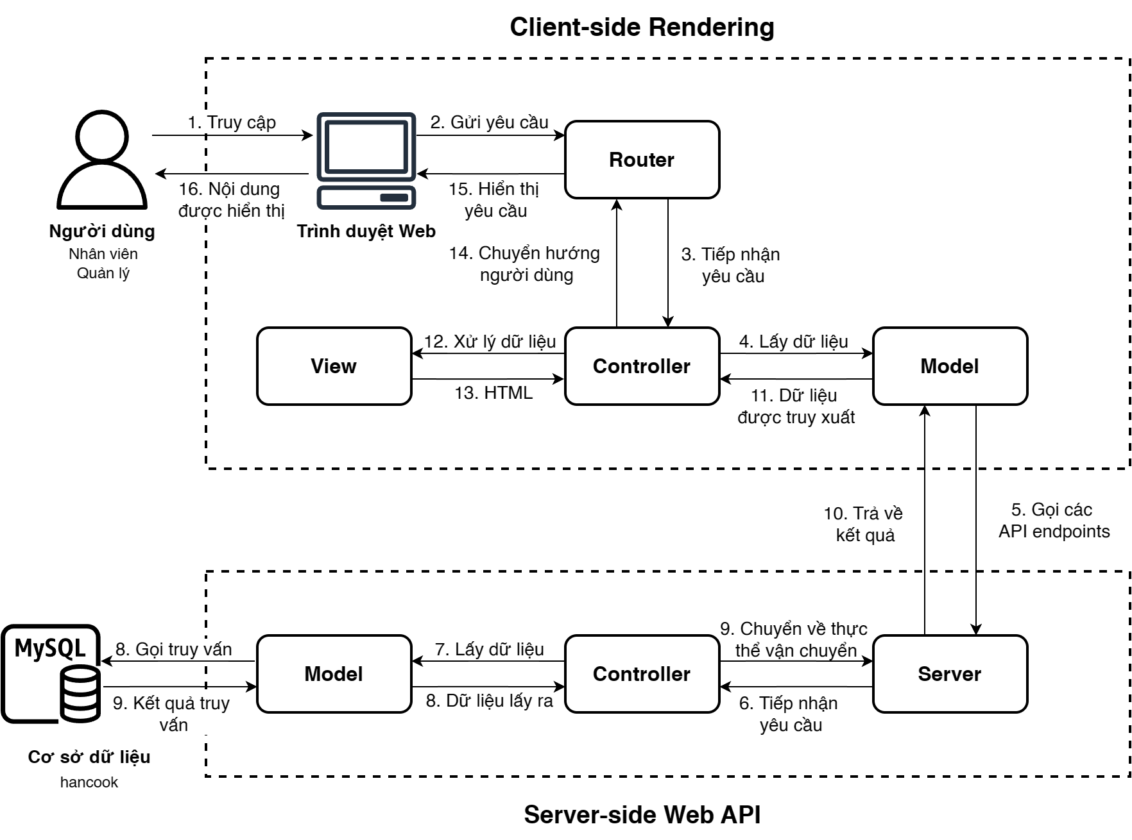
Trong đó:
- Model: là nơi chứa những nghiệp vụ tương tác với dữ liệu hoặc hệ quản trị cơ sở dữ liệu, xử lý nhiều nghiệp vụ như kết nối database, truy vấn dữ liệu, thêm - sửa - xóa dữ liệu... và sau đó trả về kết quả tương ứng cho các Controller. Trong hệ thống quản lý quản ăn, ở cả client và server đều có model để phục vụ các vai trò khác nhau. Ở phía client, model đóng vai trò như là một nơi lưu trữ dữ liệu được lấy từ server, giúp giảm thiểu việc phải truy xuất các dữ liệu giống nhau nhiều lần. Ở phía server, model là nơi chứa các thiết lập liên kết và các phương thức truy vấn đến cơ sở dữ liệu.

- View: là nơi chứa những giao diện như một nút bấm, khung nhập, menu, hình ảnh... Nó đảm nhiệm nhiệm vụ hiển thị dữ liệu được cung cấp bởi Controller và giúp người dùng tương tác với hệ thống theo một giao diện nào đó. Trong hệ thống quản lý quán ăn, View được phân hóa thành một mô hình MVC thu nhỏ với đầy đủ ba thành phần bên phía client nhằm thuận tiện cho việc truy xuất và hiển thị các thông tin lấy từ server.
- Controller: là nơi đóng vai trò điều khiển các luồng dữ liệu trong kiến trúc MVC. Nó nhận các yêu cầu từ người dùng thông qua giao diện người dùng (thường là từ các sự kiện như nhấn nút, nhập liệu) và quản lý việc gửi yêu cầu tới model và view tương ứng. Controller cũng là nơi chứa logic xử lý yêu cầu từ người dùng, xác định model nào sẽ được sử dụng, và sau đó chọn view phù hợp để hiển thị dữ liệu cho người dùng. Trong hệ thống quản lý quán ăn, controller chung được tách ra thành hai controller ở phía client và server, chịu trách nhiệm truy xuất và hiển thị dữ liệu một cách riêng biệt.

Thiết kế thành phần xử lý
Hệ thống cung cấp các chức năng cho hai phân hệ người dùng riêng biệt: nhân viên và quản lý.
- Nhân viên: xem danh sách món ăn, xem danh sách bàn, xem danh sách hóa đơn, cập nhật đơn món, lập hóa đơn, xem thông tin cá nhân, đổi mật khẩu, đăng nhập.
- Quản lý: cập nhật danh sách món ăn, cập nhật danh sách loại món ăn, cập nhật danh sách bàn, cập nhật danh sách hóa đơn, cập nhật đơn món, cập nhật danh sách nhân viên, cập nhật danh sách chức vụ, cập nhật danh sách tài khoản, lập báo cáo thống kê, xem thông tin cá nhân, đăng nhập.

Mô hình tổng thể các module chức năng của hệ thống
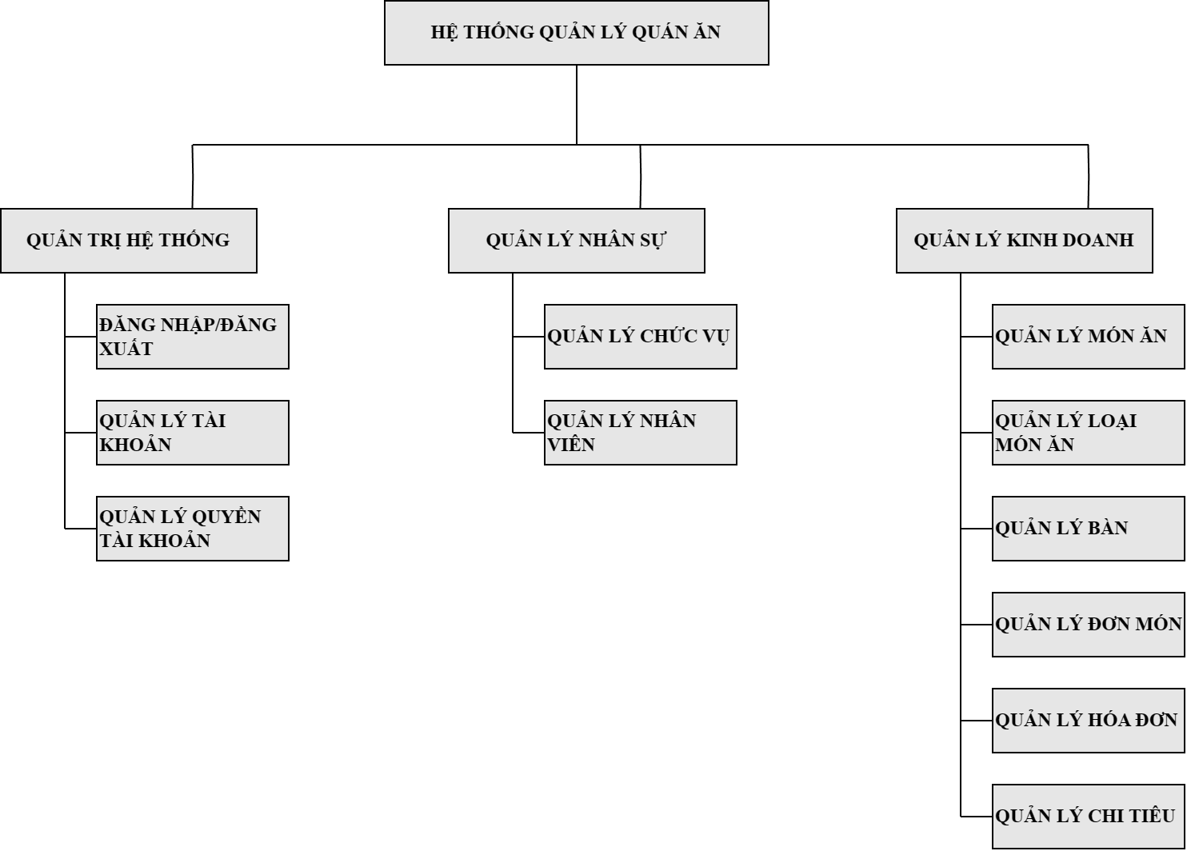

Mô hình tổng thể các module chức năng phân hệ người dùng nhân viên
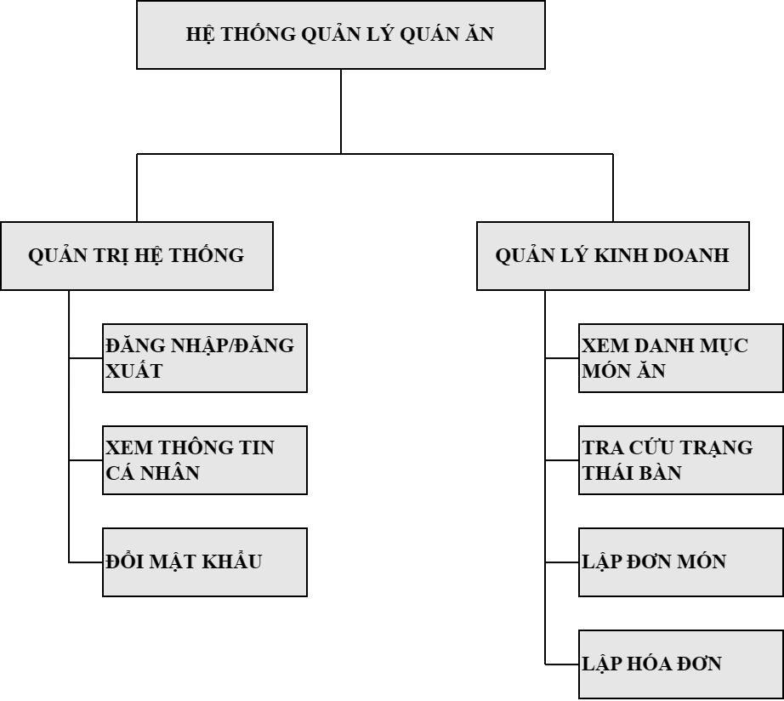

Mô hình các module chức năng phân hệ người dùng quản lý
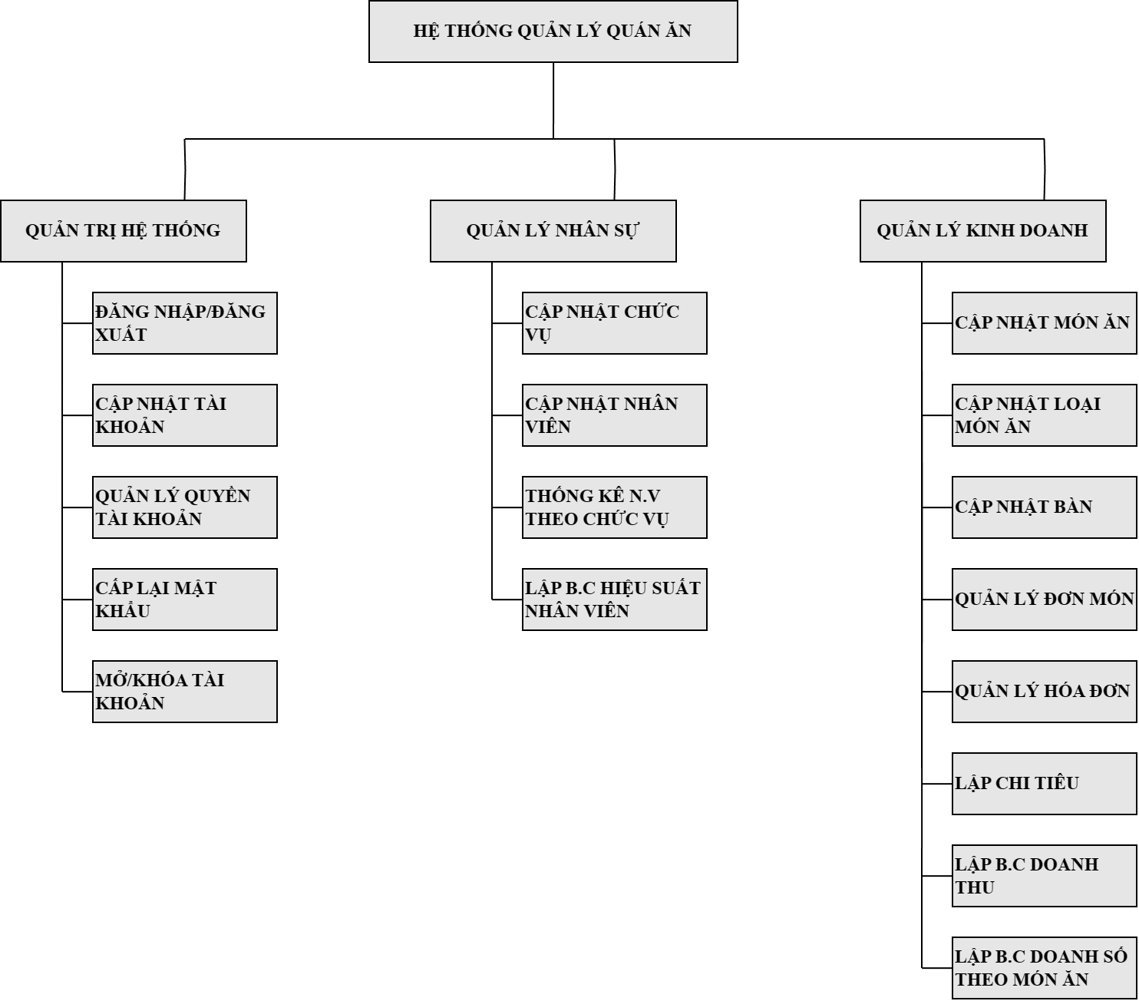

Thiết kế thành phần dữ liệu

Mô hình dữ liệu mức trừu tượng (CDM)
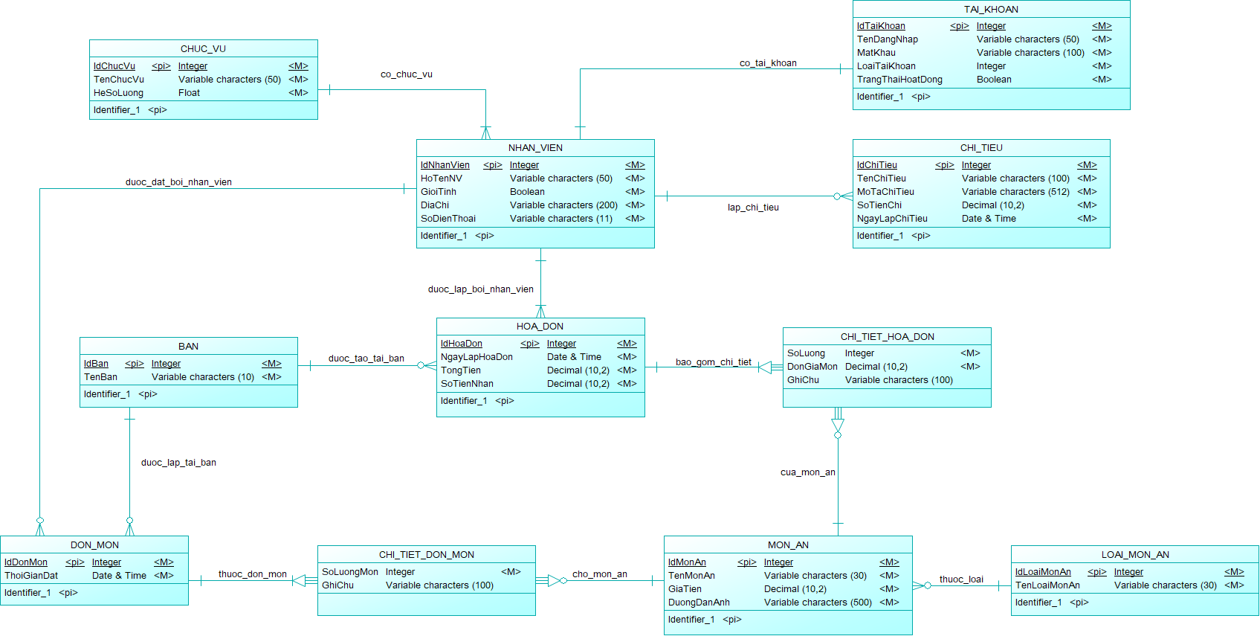

Mô hình dữ liệu mức luận lý (LDM)
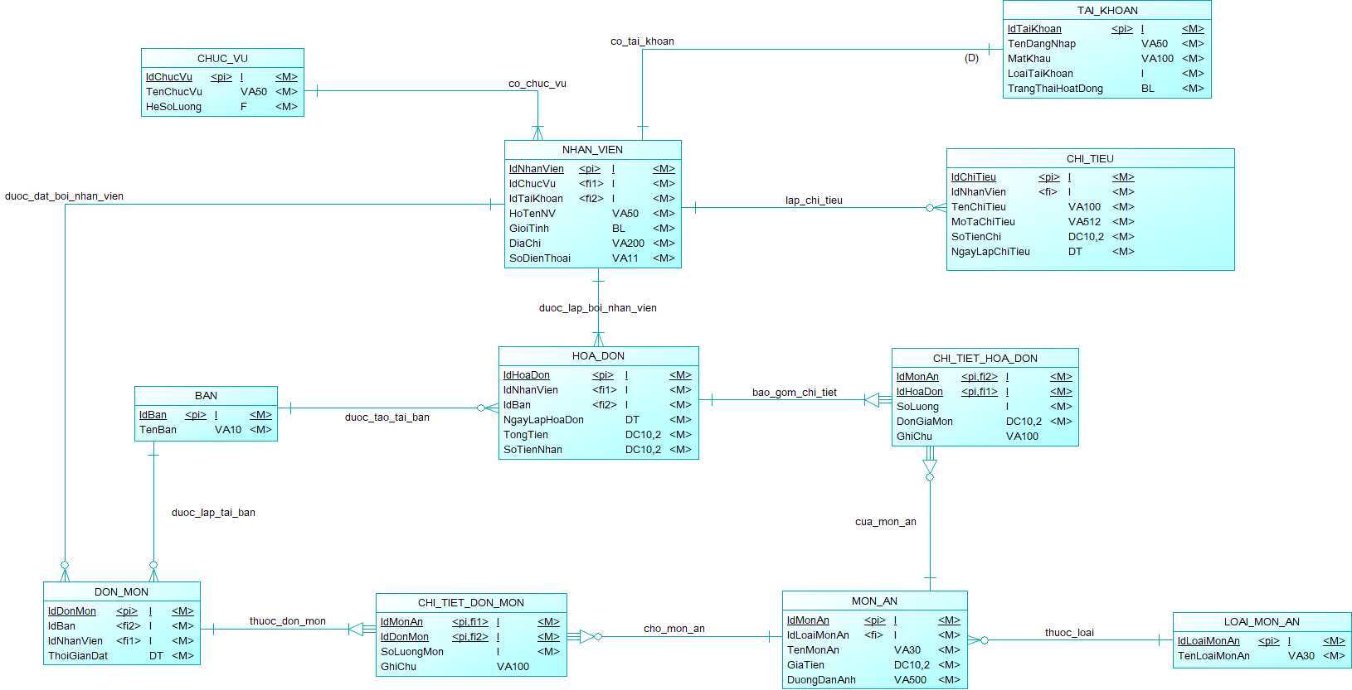

- Mô hình quan hệ tương ứng:
NHAN_VIEN (IdNhanVien, IdChucVu, IdTaiKhoan, HoTenNV, GioiTinh, DiaChi, SoDienThoai)
CHUC_VU (IdChucVu, TenChucVu, HeSoLuong)
TAI_KHOAN (IdTaiKhoan, TenDangNhap, MatKhau, LoaiTaiKhoan, TrangThaiHoatDong)
CHI_TIEU (IdChiTieu, IdNhanVien, TenChiTieu, MoTaChiTieu, SoTienChi, NgayLapChiTieu)
MON_AN (IdMonAn, IdLoaiMonAn, TenMonAn, GiaTien, DuongDanAnh)
LOAI_MON_AN (IdLoaiMonAn, TenLoaiMonAn)
BAN (IdBan, TenBan)
DON_MON (IdDonMon, IdBan, IdNhanVien, ThoiGianDat)
CHI_TIET_DON_MON (IdDonMon, IdMonAn, SoLuongMon, GhiChu)
HOA_DON (IdHoaDon, IdNhanVien, IdBan, NgayLapHoaDon, TongTien, SoTienNhan)
CHI_TIET_HOA_DON (IdHoaDon, IdMonAn, SoLuong, DonGiaBan, GhiChu)

- Các tham chiếu:
NHAN_VIEN (IdChucVu) CHUC_VU (IdChucVu)
NHAN_VIEN (IdTaiKhoan) TAI_KHOAN (IdTaiKhoan)
CHI_TIEU (IdNhanVien) NHAN_VIEN (IdNhanVien)
MON_AN (IdLoaiMonAn) LOAI_MON_AN (IdLoaiMonAn)
DON_MON (IdBan) BAN (IdBan)
DON_MON (IdNhanVien) NHAN_VIEN (IdNhanVien)
CHI_TIET_DON_MON (IdDonMon) DON_MON (IdDonMon)
CHI_TIET_DON_MON (IdMonAn) MON_AN (IdMonAn)
HOA_DON (IdBan) BAN (IdBan)
DON_MON (IdNhanVien) NHAN_VIEN (IdNhanVien)
CHI_TIET_HOA_DON (IdHoaDon) HOA_DON (IdHoaDon)
CHI_TIET_HOA_DON (IdMonAn) MON_AN (IdMonAn)

Mô hình dữ liệu mức luận lý (PDM)
- Các bảng dữ liệu:
STT | Tên bảng | Diễn giải
1 | accounts | Bảng tài khoản
2 | customer_orders | Bảng đơn món
3 | dish_types | Bảng loại món ăn
4 | dishes | Bảng món ăn
5 | employees | Bảng nhân viên
6 | expenses | Bảng chi tiêu
7 | invoices | Bảng hóa đơn
8 | invoice_details | Bảng chi tiết hóa đơn
9 | order_details | Bảng chi tiết đơn món
10 | positions | Bảng chức vụ
11 | tables | Bảng bàn

- Quan hệ giữa các thực thể:
- Một nhân viên chỉ có một tài khoản và một tài khoản chỉ tham chiếu đến một nhân viên.
- Một nhân viên chỉ thuộc một chức vụ và một chức vụ có thể bao gồm nhiều nhân viên.
- Một nhân viên có thể có thể lập nhiều chi tiêu và mỗi chi tiêu chỉ được lập bởi một nhân viên.
- Một món ăn chỉ thuộc một loại món ăn và một loại món ăn có thể có nhiều món ăn.
- Một nhân viên có thể lập nhiều đơn món và một đơn món chỉ được lập bởi một nhân viên
- Tại một thời điểm, một bàn chỉ có thể có một đơn món và một đơn món chỉ được lập tại một bàn.
- Một đơn món có nhiều chi tiết đơn món và một chi tiết đơn món chỉ thuộc một đơn món.
- Một món ăn có thể thuộc nhiều chi tiết đơn món và một chi tiết đơn món chỉ dành cho một món ăn.
- Một nhân viên có thể lập nhiều hóa đơn và một hóa đơn chỉ được lập bởi một nhân viên
- Một hóa đơn được lập tại một bàn và một bàn có nhiều hóa đơn được lập tại.
- Một hóa đơn có nhiều chi tiết hóa đơn và một chi tiết hóa đơn chỉ thuộc một hóa đơn.
- Một món ăn có thể thuộc nhiều chi tiết hóa đơn và một chi tiết hóa đơn chỉ dành cho một món ăn.

- Chi tiết các bảng dữ liệu:
- Bảng “accounts”
STT | Thuộc tính | Kiểu dữ liệu | Khóa chính | Khóa ngoại | Bắt buộc | Diễn giải
1 | account_id | Varchar | x |  | x | Mã tài khoản
2 | username | Varchar |  |  | x | Tên đăng nhập
3 | password | Varchar |  |  | x | Mật khẩu
4 | role | Integer |  |  | x | Loại tài khoản
5 | enabled | Datetime |  |  | x | Trạng thái hoạt động

- Bảng “customer_orders”
STT | Thuộc tính | Kiểu dữ liệu | Khóa chính | Khóa ngoại | Bắt buộc | Diễn giải
1 | customer_orders_id | Varchar | x |  | x | Mã tài khoản
2 | table_id | Varchar |  | x | x | Tên đăng nhập
3 | employee_id | Varchar |  | x | x | Mật khẩu
4 | placed_time | Datetime |  |  | x | Loại tài khoản

- Bảng “dish_types”
STT | Thuộc tính | Kiểu dữ liệu | Khóa chính | Khóa ngoại | Bắt buộc | Diễn giải
1 | dish_type_id | Varchar | x |  | x | Mã loại món ăn
2 | dish_type_name | Varchar |  |  | x | Tên loại món ăn

- Bảng “dishes”
STT | Thuộc tính | Kiểu dữ liệu | Khóa chính | Khóa ngoại | Bắt buộc | Diễn giải
1 | dish_id | Varchar | x |  | x | Mã món ăn
2 | dish_type_id | Varchar |  | x | x | Mã loại món ăn
3 | dish_name | Varchar |  |  | x | Tên món ăn
4 | price | Integer |  |  | x | Giá món ăn
5 | image_path | Varchar |  |  | x | Đường dẫn ảnh

- Bảng “employess”
STT | Thuộc tính | Kiểu dữ liệu | Khóa chính | Khóa ngoại | Bắt buộc | Diễn giải
1 | employee_id | Varchar | x |  | x | Mã nhân viên
2 | position_id | Varchar |  | x | x | Mã chức vụ
3 | account_id | Varchar |  | x | x | Mã tài khoản
4 | employee_name | Varchar |  |  | x | Họ tên nhân viên
5 | gender | Integer |  |  | x | Giới tính nhân viên
6 | phone_number | Varchar |  |  | x | Số điện thoại nhân viên
7 | address | Varchar |  |  | x | Địa chỉ nhân viên

- Bảng “expenses”
STT | Thuộc tính | Kiểu dữ liệu | Khóa chính | Khóa ngoại | Bắt buộc | Diễn giải
1 | expense_id | Varchar | x |  | x | Mã chi tiêu
2 | employee_id | Varchar |  | x | x | Mã nhân viên
3 | expense_name | Varchar |  |  | x | Tên chi tiêu
4 | amount | Integer |  |  | x | Số tiền chi
5 | note | Varchar |  |  |  | Ghi chú chi tiêu
6 | created_at | Datetime |  |  |  | Thời gian lập chi tiêu

- Bảng “invoices”
STT | Thuộc tính | Kiểu dữ liệu | Khóa chính | Khóa ngoại | Bắt buộc | Diễn giải
1 | invoice_id | Varchar | x |  | x | Mã hóa đơn
2 | employee_id | Varchar |  | x | x | Mã nhân viên
3 | table_id | Varchar |  | x | x | Mã bàn
4 | created_time | Datetime |  |  | x | Thời gian lập hóa đơn
5 | customer_payment | Integer |  |  | x | Số tiền nhận từ khách hàng

- Bảng “invoice_details”
STT | Thuộc tính | Kiểu dữ liệu | Khóa chính | Khóa ngoại | Bắt buộc | Diễn giải
1 | invoice_id | Varchar | x |  | x | Mã hóa đơn
2 | dish_id | Varchar |  | x | x | Mã món ăn
3 | unit_price | Integer |  |  | x | Đơn giá bán món ăn
4 | amount | Interger |  |  | x | Số lượng món ăn
5 | note | Varchar |  |  |  | Ghi chú món ăn

- Bảng “order_details”
STT | Thuộc tính | Kiểu dữ liệu | Khóa chính | Khóa ngoại | Bắt buộc | Diễn giải
1 | customer_order_id | Varchar | x |  | x | Mã đơn món
2 | dish_id | Varchar |  | x | x | Mã món ăn
3 | quantity | Interger |  |  | x | Số lượng món ăn
4 | note | Varchar |  |  |  | Ghi chú món ăn

- Bảng “positions”
STT | Thuộc tính | Kiểu dữ liệu | Khóa chính | Khóa ngoại | Bắt buộc | Diễn giải
1 | position_id | Varchar | x |  | x | Mã chức vụ
2 | position_name | Varchar |  |  | x | Tên chức vụ
3 | salary_coefficient | Double |  |  | x | Hệ số lương chức vụ

- Bảng “tables”
STT | Thuộc tính | Kiểu dữ liệu | Khóa chính | Khóa ngoại | Bắt buộc | Diễn giải
1 | table_id | Varchar | x |  | x | Mã bàn
2 | table_name | Varchar |  |  | x | Tên bàn

Cài đặt các chức năng của hệ thống

CHƯƠNG 3

KẾT QUẢ THỰC NGHIỆM

Giao diện sản phẩm
- Giới thiệu các tính năng
- Kết quả kiểm thử

PHẦN KẾT LUẬN

1. Kết quả đạt được
- Xây dựng được phần mềm chỉnh sửa ảnh với các chức năng cơ bản như: đọc ảnh chụp từ camera hoặc ảnh có sẵn , lưu ảnh lại sau khi chỉnh sửa.
- Xây dựng được các hiệu ứng chỉnh sửa cho ảnh.

2. Hướng phát triển
- Xây dựng thêm nhiều hiệu ứng ảnh.
- Cải thiện thời gian cũng như chất lượng đầu ra các loại ảnh.

TÀI LIỆU THAM KHẢO
- Kkk

